ГУБЕРНАТОР ЗАБАЙКАЛЬСКОГО КРАЯ

ПОСТАНОВЛЕНИЕ

г. Чита

Об учреждении медали Губернатора Забайкальского края
«Забайкальский военный округ. 90 лет»

В соответствии с частью 2¹ статьи 1 Закона Забайкальского
края от 18 февраля 2009 года № 131-ЗЗК «О наградах в Забайкальском крае», в честь празднования 90-летия со дня образования Забайкальского военного округа, отмечая его неоценимый вклад в защиту рубежей Отечества и сохранение воинских традиций, выражая глубокую благодарность всем поколениям военнослужащих, служивших в его рядах, постановляю:

1. Учредить медаль Губернатора Забайкальского края
«Забайкальский военный округ. 90 лет».
2. Утвердить положение о медали Губернатора Забайкальского края
«Забайкальский военный округ. 90 лет» (прилагается).
3. Утвердить описание медали Губернатора Забайкальского края
«Забайкальский военный округ. 90 лет» и удостоверения к медали Губернатора Забайкальского края «Забайкальский военный округ. 90 лет» (прилагаются).

А.М.Осипов

УТВЕРЖДЕНО
постановлением Губернатора Забайкальского края

ПОЛОЖЕНИЕ
о медали Губернатора Забайкальского края
«Забайкальский военный округ. 90 лет»

- Медалью Губернатора Забайкальского края «Забайкальский военный округ. 90 лет» награждаются военнослужащие и ветераны Забайкальского военного округа, а также представители государственных и общественных организаций, трудовых коллективов и граждане, внесшие значительный вклад в развитие и укрепление Забайкальского военного округа, а также активно участвующие в патриотическом воспитании и сохранении военно-исторического наследия Забайкальского края.
- Награждение медалью производится на основании распоряжения Губернатора Забайкальского края.
- Вручение медали награжденным лицам производится Губернатором Забайкальского края или лицами, уполномоченными им.
- Расходы, связанные с изготовлением медалей, удостоверений к ним, производятся за счет средств бюджета Забайкальского края.
- Подготовку проекта распоряжения Губернатора Забайкальского края о награждении медалью и учет награжденных лиц осуществляет управление государственной службы и кадровой политики Губернатора Забайкальского края Администрации Губернатора Забайкальского края.

______________

УТВЕРЖДЕНО
постановлением Губернатора
Забайкальского края

ОПИСАНИЕ

медали Губернатора Забайкальского края

«Забайкальский военный округ. 90 лет»

Медаль Губернатора Забайкальского края «Забайкальский военный округ. 90 лет» (далее – медаль) изготавливается из латуни (сплав меди и цинка). Медаль имеет форму круга диаметром 32 мм с выпуклым бортиком с обеих сторон.
На лицевой стороне медали в центре расположена карта ЗабВО
с очертаниями границ входящих в него регионов. Поверх карты – красная пятиконечная звезда. По кругу расположена надпись рельефными заглавными буквами «ЗАБАЙКАЛЬСКИЙ ВОЕННЫЙ ОКРУГ», в нижней части медали указаны годы «1935-2025».
На оборотной стороне медали по центру расположена надпись рельефными заглавными буквами в пять строк «НА СТРАЖЕ ВОСТОЧНЫХ РУБЕЖЕЙ РОДИНЫ».
Все изображения и надписи на медали рельефные, полированные. Звезда на лицевой стороне покрыта эмалью. Фон медали с обеих сторон – мелкая матовка.
Медаль при помощи ушка и кольца соединяется с пятиугольной колодкой высотой 50 мм и шириной 45 мм. Колодка обтянута муаровой лентой шириной 24 мм. С правого края ленты желтая полоса шириной 10 мм окаймлена чёрной полосой шириной 2 мм, левее – зеленая полоса шириной 12 мм, посередине которой – красная полоса шириной 2 мм. Колодка имеет булавочное крепление.

_______________

ПРИЛОЖЕНИЕ
к Описанию медали
Губернатора Забайкальского края
«Забайкальский военный округ. 90 лет»

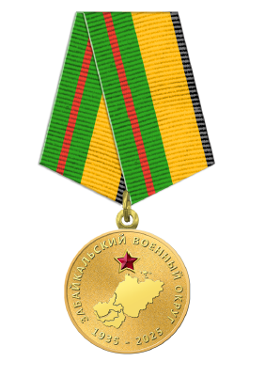
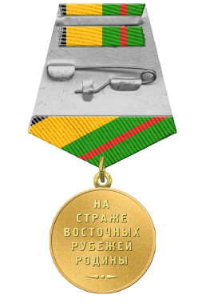
Лицевая сторона | Оборотная сторона

________________________

УТВЕРЖДЕНО
постановлением Губернатора
Забайкальского края

ОПИСАНИЕ

удостоверения к медали Губернатора Забайкальского края
«Забайкальский военный округ. 90 лет»

Удостоверение к медали Губернатора Забайкальского края
«Забайкальский военный округ. 90 лет» (далее – удостоверение) представляет собой книжку размером 110 х 160 мм, изготавливается
из плотной бумаги с технологически выполненной линией сгиба (бигом)
по меньшей стороне.

Титульная сторона удостоверения окрашена в красный цвет. На правой части титульной стороны удостоверения в верхней части посередине нанесено изображение герба Забайкальского края, выполненное в цветном варианте. Ниже герба располагается надпись «УДОСТОВЕРЕНИЕ», выполненная средним типографским шрифтом черного цвета; ниже – надпись «К МЕДАЛИ ГУБЕРНАТОРА ЗАБАЙКАЛЬСКОГО КРАЯ», выполненная в две строки мелким типографским шрифтом. Далее следует надпись в две строки «ЗАБАЙКАЛЬСКИЙ ВОЕННЫЙ ОКРУГ. 90 ЛЕТ», выполненная средним типографским шрифтом.

На развороте удостоверения белого цвета слева – цветное изображение лицевой стороны медали. В правой части разворотной стороны удостоверения по центру расположена надпись «распоряжением Губернатора Забайкальского края», ниже – надпись мелким типографским шрифтом «НАГРАЖДЕН(А) МЕДАЛЬЮ ГУБЕРНАТОРА ЗАБАЙКАЛЬСКОГО КРАЯ», ниже – надпись средним типографским шрифтом красного цвета «ЗАБАЙКАЛЬСКИЙ ВОЕННЫЙ ОКРУГ. 90 ЛЕТ».

Изображение удостоверения приведено в приложении к настоящему описанию.

_______________

ПРИЛОЖЕНИЕ
к Описанию
удостоверения к памятной медали Губернатора Забайкальского края «Забайкальский военный округ. 90 лет»





